15.03.2023
Лекция: Планирование как функция менеджмента
Цель лекции: выделить основы планирования, последовательность проведения процедуры планирования, представить классификацию планов.
Планирование - вид управленческой деятельности, связанный:
- с определением целей управляемой системы;
- c поиском наиболее эффективных методов и средств, необходимых для достижения этих целей;
- c формулированием системы показателей, определяющих ход работ по достижению поставленных целей.
Результатом планирования является план. Он реализуется относительно:
- распределения ресурсов;
- координации деятельности между отдельными подразделениями;
- координации с внешней средой (рынком);
- создания эффективной внутренней структуры;
- контроля за деятельностью;
- развития организации в будущем
Сущность планирования:
- Конкретизация целей развития организации на период.
- Определение хозяйственных задач, средств их решения, сроков и последовательности реализации.
- Выявление материальных, трудовых, финансовых ресурсов, необходимых для решения поставленных задач.
Процесс планирования проводится в следующей последовательности (рисунок 1):
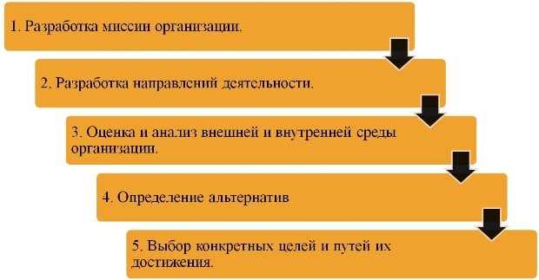
Рисунок 1 - Последовательность процесса планирования

В процессе планирования необходимо обязательно придерживаться следующих принципов:
- Полнота планирования – должны учитываться все события и ситуации, которые могут иметь значение для развития организации.
- Точность планирования – использование современных методов, средств и процедур, обеспечивающих точность прогнозов.
- Ясность планирования – цели и меры должны иметь простые формулировки, доступные к пониманию членами организации.
- Непрерывность планирования .
- Экономичность планирования – расходы на планирование должны находиться в соразмерном отношении с получаемым от планирования выигрышем.
По своей структуре планы имеют различную природу своего осуществления. Прежде всего, выделяется временная основа планирования, представленная:
- перспективными планами, со сроком 10-15 лет;
- среднесрочными планами, со сроком 1-5 лет;
- краткосрочными планами, со сроком до 1 года.
В зависимости от содержания деятельности, планы различаются:
- Планы НИОКР.
- Планы материально-технического снабжения.
- Планы производства.
- Планы сбыта.
- Финансовые планы.
- Планы работы с персоналом.
В зависимости от организационной структуры, планы бывают:
- Работа организации в целом;
- Работы отдельных структур организации;
- Работы дочерних организаций;
- Личные планы работников.
В зависимости от широты охвата, планы делятся на:
- Корпоративные планы (для компании в целом);
- Планирование по видам деятельности;
- Планирование на уровне конкретного подразделения.
В зависимости от подфункций, планы бывают:
- Планы по ассортименту.
- Планы по рекламе.
- Планы по продажам.
По степени детализации планы бывают стратегическими и тактическими, которые раскрывают следующие вопросы:
Каким видом деятельности заниматься?
Какие ресурсы для этого использовать?
Ответ на первый вопрос вытекает из анализа стадии жизненного цикла товаров, производимых предприятием и определение наиболее перспективных с точки зрения реализации товаров.
Ответ на второй вопрос исходит из доступности ресурсов, которыми организация может располагать.
Текущие планы могут быть:
Функциональными – описывают действия, которые предстоит предпринять в ближайшем будущем в конкретной сфере операционной деятельности.
Единовременные – разрабатываются с целью реализации какого-либо проекта или программы.
Стабильные – директивы, направленные на увеличение общей эффективности на основе соблюдения простейших принципов организации (инструкции, стандарты, рекомендации).
Процесс планирования может иметь следующие направления:
- "снизу - вверх";
- "сверху - вниз";
- "цели вниз – планы вверх".

Краткие итоги
Планирование как функция менеджмента – это прежде всего вид управленческой деятельности, результатом которого является план по распределению ресурсов, координации деятельности между отделами подразделений, контроль за деятельностью и т.д.
Определено, что последовательность планирования начинается с миссии организации, а заканчивается выбором целей и путей их достижения.
Выделены главные принципы, которых важно придерживаться в процессе планирования.
В лекции рассматривается классификация планов организации в зависимости от содержания деятельности, организационной структуры, подфункций.

Контрольные вопросы:
- Дайте характеристику планированию как функции менеджмента.
- Приведите последовательность проведения процедуры планирования.
- В чём заключаются основные принципы планирования.
- Назовите основные классификации планов.

